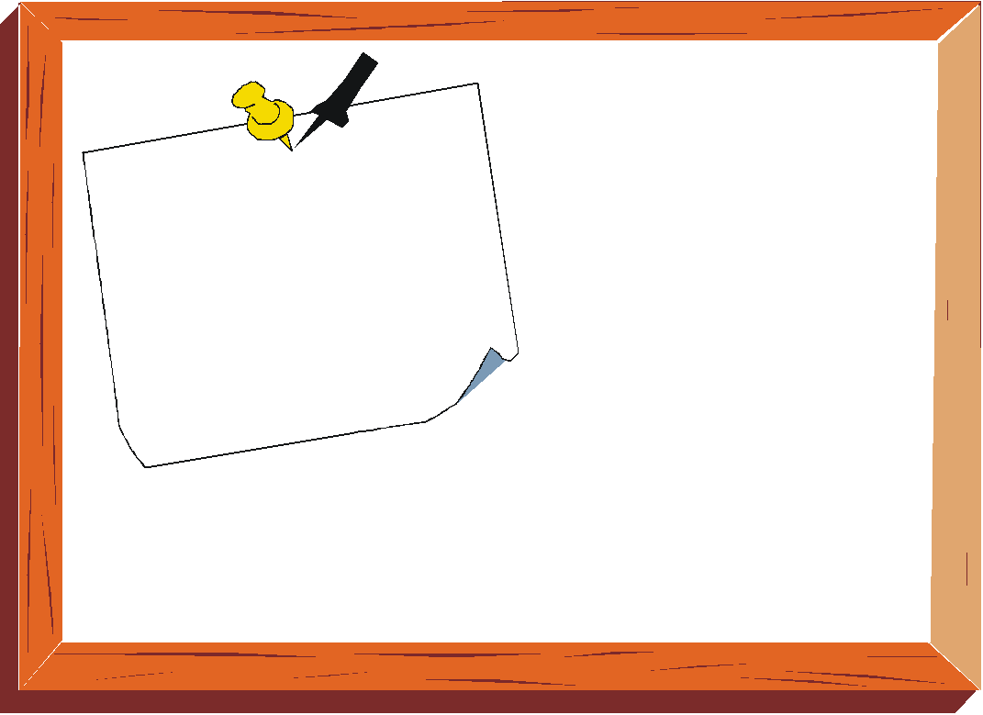
鐵罐、鋁罐、其他廢鐵。

請務必做好分類！
舉手之勞做環保
鐵罐、鋁罐、其他廢鐵。
請務必做好分類！
舉手之勞做環保

